英会話教室の SUMMER EVENT
近所に住む外国人に インタビューしてみよう！
Interview Neigbors from Abroad

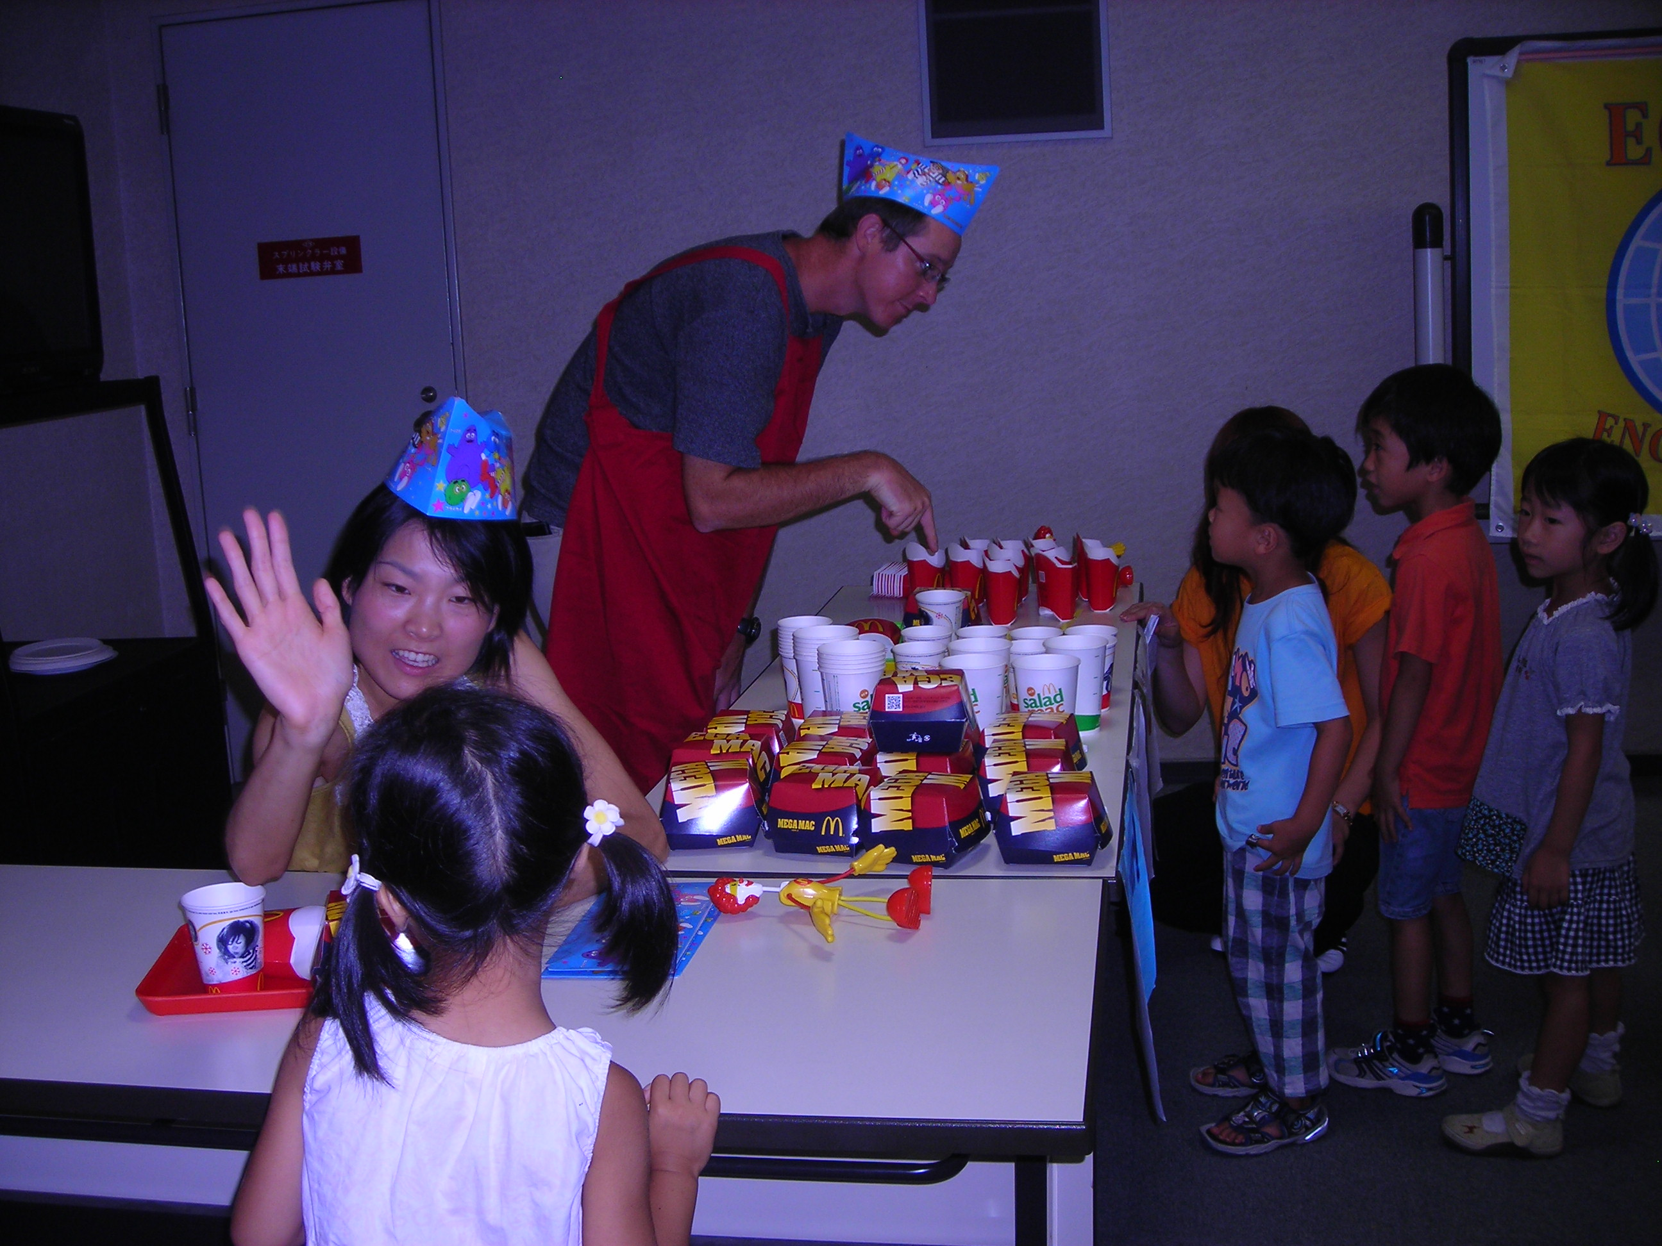
実際にコミュニケーションをとる経験をすると、言葉はどんどん上達します。普段は教室の中だけで使っている英語を、近所に住む外国人とのコミュニケーションに使ってみませんか？初めて会った外国人に、自分の英語が通じたという感動は、これからの学習をきっと豊かなものにし、広い世界への興味もはぐくむと思います！

日時： ６月２８日（日曜日）
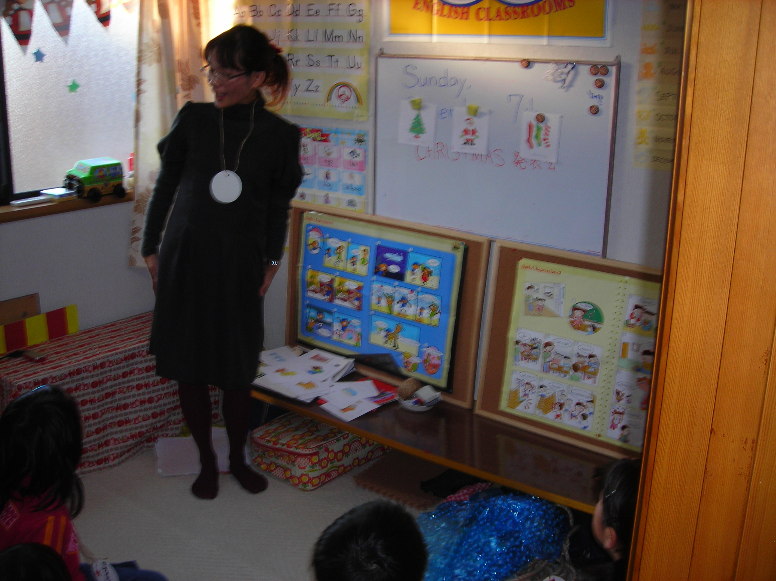
１１:３０～１２：３０くらい
場所： サンスクエア東広島 ２Ｆ
（集合場所は１Ｆロビーです）
持参物： 筆記用具
参加費： ０円
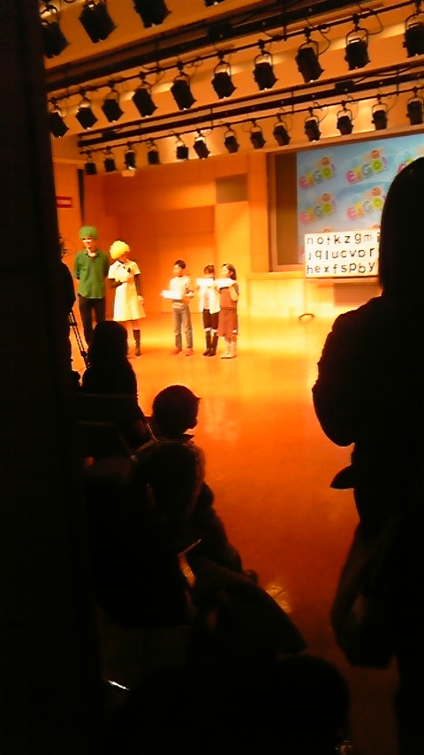

- 西条に住む、世界各国からの留学生に英語でインタビューします。
- サンスクエア東広島で行われる日本語教室終了後にご協力いただきます。
インタビュー終了後はお礼を言いましょう。
- 縦割りのグループでインタビューします。事前に簡単にインタビューの練習をします。
- 世界地図を渡しますので、「名前、出身国、その国は地図の中のどこか、好きな日本食、
それぞれ聞きたいこと」などをインタビューしてみましょう。

参加希望の方は、６月２５日までにＥＣＣジュニア西条中央教室までご連絡ください。
生徒以外のお友だち、兄弟姉妹、大人も大歓迎です！！
英語は初めてというお友だち、他スクールに通っているというお友だちも、是非ご参加ください。

ＥＣＣ JUNIOR SAIJO CHUO CLASSROOM TEL:082-422-0416 Meri Kamei

